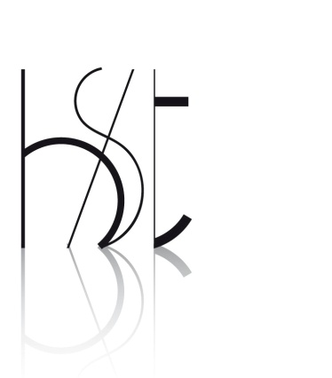
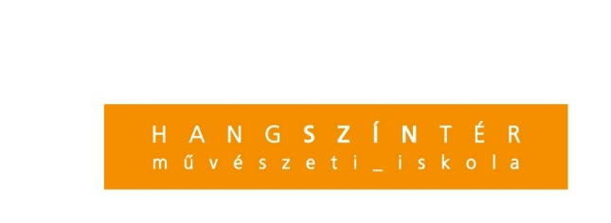

ALAPFOKÚ MŰVÉSZETOKTATÁS – 2013/2014

KINCSESBÁNYA – telephelyen
a Hang- Szín- Tér Művészeti Iskola alapfokú művészetoktatási képzést indít a 2013/2014-es tanévben
NÉPTÁNC (1-8.o), FURULYA (1-8.o.), GITÁR (5-8.o.) tanszakon.

Beiratkozás módja:
- hallgatói nyilvántartási lap kitöltése
- térítési díj 50 %-nak befizetése (néptánc: 6.500;- furulya/gitár: 7.500;-)

Beiratkozás helye, ideje:
Kazinczy Ferenc Általános Iskola,
Vargáné Gáspár Zita, 2013. június 28.
Pótbeiratkozás: 2013. szeptember 11.

